2. 6. 2025

V dubnu byla míra nezaměstnanosti 2,7 %

Míry zaměstnanosti, nezaměstnanosti a ekonomické aktivity – duben 2025
Míra zaměstnanosti
Podíl zaměstnaných k celé populaci 15–64letých dosáhl v dubnu 75,8 %. Oproti dubnu 2024 se zvýšil o 0,9 procentního bodu. Míra zaměstnanosti mužů činila 81,0 %, u žen 70,5 %.

Míra nezaměstnanosti
Podíl nezaměstnaných k ekonomicky aktivním, tj. součtu zaměstnaných a nezaměstnaných, dosáhl v dubnu 2,7 %. Meziročně se snížil o 0,1 procentního bodu. Míra nezaměstnanosti mužů dosáhla 2,3 %, u žen 3,2 %.

„Namísto dosud užívaných sezónně očištěných dat přechází ČSÚ spolu se zveřejněním údajů za duben 2025 na publikování tzv. trendcyklu. Ten ukazuje vyhlazené časové řady, ve kterých se objevují jen trvalé zlomy v úrovních, spojené typicky se změnou metodiky zjišťování. Trendcyklová data jdou lépe srovnávat jak meziročně, tak meziměsíčně, a měla by tak přesněji ukazovat skutečnou dynamiku na trhu práce,“ vysvětluje Dalibor Holý, ředitel odboru statistiky trhu práce a rovných příležitostí ČSÚ.

Původní (neočištěná) a vyhlazená (trendcyklus) míra nezaměstnanosti 2015-2025
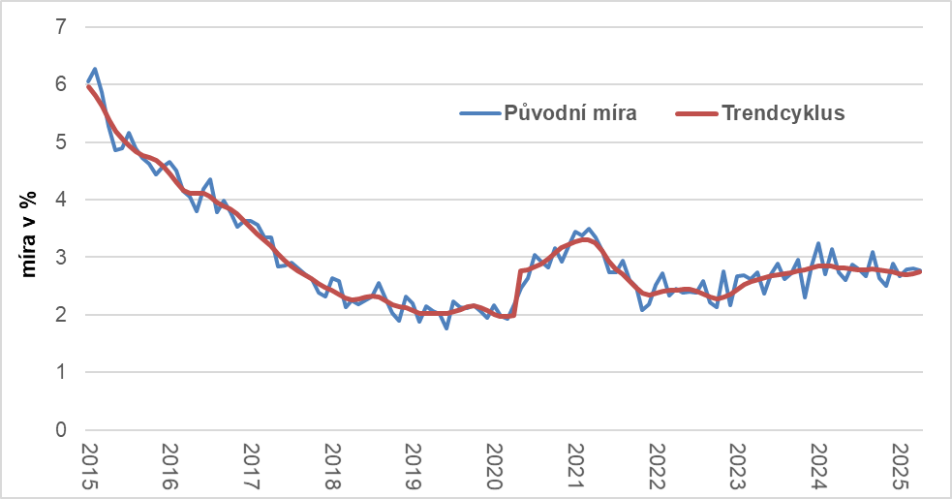

Míra ekonomické aktivity
Podíl ekonomicky aktivních k populaci 15–64letých dosáhl 77,9 %. Oproti dubnu 2024 se zvýšil o 0,8 procentního bodu. Míra ekonomické aktivity mužů (82,9 %) převyšovala míru ekonomické aktivity žen (72,9 %) o 10,0 procentního bodu.

Mezinárodní srovnatelnost
Veškeré uvedené údaje jsou očištěny. Vztahují se k věkové skupině 15–64letých. Pocházejí z Výběrového šetření pracovních sil (VŠPS) prováděného vlastní tazatelskou sítí ČSÚ v domácnostech a jsou metodicky odlišné od administrativních dat Úřadu práce ČR o evidovaných uchazečích o zaměstnání (konkrétně ukazatele Podíl nezaměstnaných osob).

VŠPS má mezinárodně srovnatelnou metodiku, která definuje zaměstnané a nezaměstnané v souladu s doporučeními Mezinárodní organizace práce. ČSÚ data z tohoto šetření pravidelně zasílá Eurostatu, který z nich připravuje měsíční přehledy o nezaměstnanosti za členské státy EU, avšak za věkovou skupinu 15–74 let. Míra nezaměstnanosti v této věkové skupině 15–74 let byla v dubnu 2025 za Česko na úrovni 2,7 %.

V souladu s mezinárodní metodikou pro VŠPS se zjišťování provádí pouze v soukromých domácnostech, nejsou pokryta hromadná ubytovací zařízení, ani dočasná přístřeší.

Přílohové tabulky 1 a 2 obsahují trendcyklové a neočištěné časové řady s mírami zaměstnanosti, nezaměstnanosti a ekonomické aktivity od roku 1993. K identifikaci modelu byla využita zkrácená časová řada od r. 2015.

Poznámky:
Zodpovědný vedoucí pracovník ČSÚ: Mgr. Dalibor Holý, ředitel odboru statistiky trhu práce a rovných příležitostí, tel.: 274052694, e-mail: dalibor.holy@csu.gov.cz
Kontaktní osoba: Mgr. Petra Drobilíková, oddělení pracovních sil, migrace a rovných příležitostí, tel.: 274052972, e-mail: petra.drobilikova@csu.gov.cz
Zdroj dat: ČSÚ, Výběrové šetření pracovních sil (VŠPS), které se provádí ve vybraných bytových domácnostech. V rámci šetření nejsou zahrnuta hromadná ubytovací zařízení. Výsledky výběrového šetření byly převáženy na populaci ČR na základě výsledků statistiky obyvatelstva k 31. 12. 2024 a od populačních úhrnů demografické statistiky byly odečteny odhady počtu osob bydlících mimo soukromé domácnosti.
Metodické poznámky VŠPS: https://csu.gov.cz/1-nez_m
Termín ukončení sběru dat
/ termín ukončení předběžného zpracování: 19. 5. 2025 / 23 5. 2025
Termín zveřejnění další RI: 1. 7. 2025
Od referenčního měsíce dubna nastala změna v Rychlé informaci v modelu sezónního očišťování – přechod na trendcyklus; zároveň došlo ke každoroční úpravě váhového systému v souvislosti s novými demografickými podklady. Podrobné vysvětlení ke změně bylo zveřejněno v časopise Statistika & My, viz Jak očistit nezaměstnanost | Statistika a my.

Přílohy:
Tab. 1 Míra zaměstnanosti, nezaměstnanosti a ekonomické aktivity (trendcyklus)
Tab. 2 Míra zaměstnanosti, nezaměstnanosti a ekonomické aktivity (neočištěná)
Graf 1 Obecná míra nezaměstnanosti (trendcyklus)

